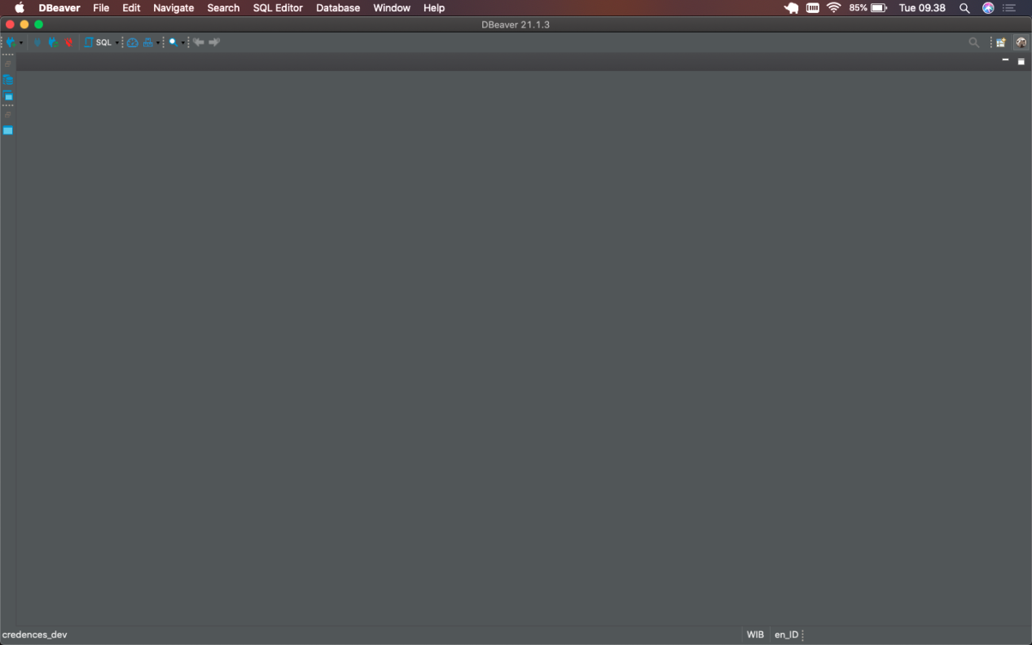

1. Buka aplikasi DBeaver

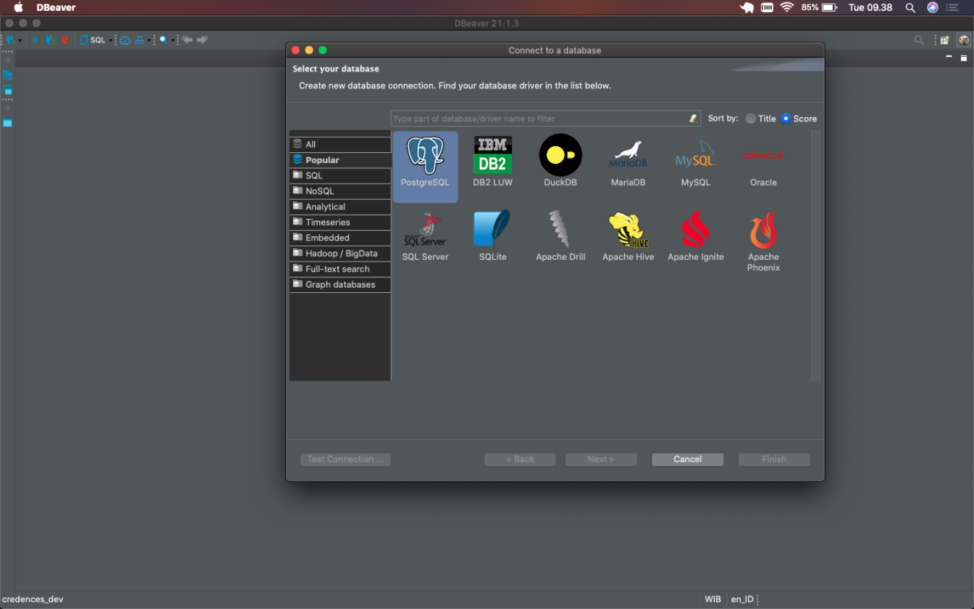

1. Pilih postgresql

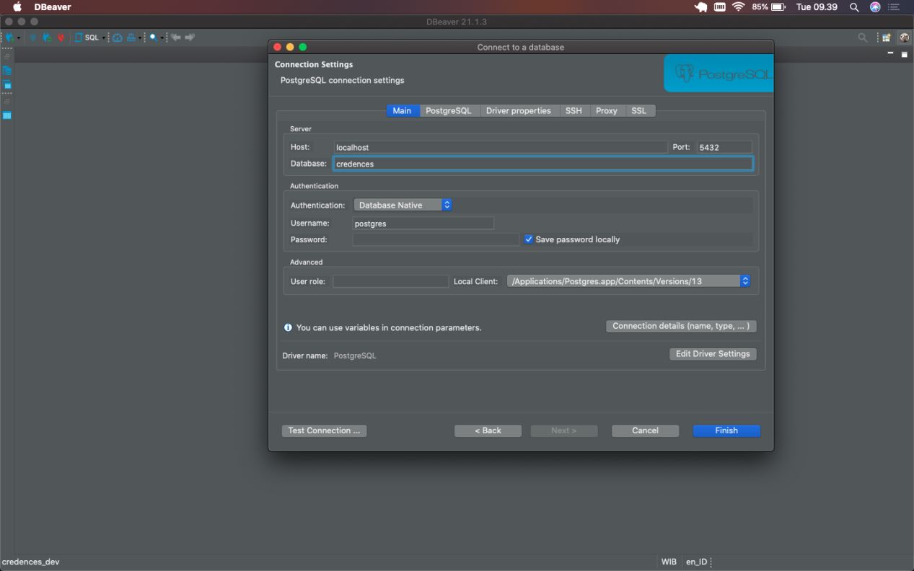

1. Isi keterangan koneksi seperti host, database (database harus dibuat terlebih dahulu di sisi server -> CREATE DATABASE credences;), username, dan password untuk menghubungkan ke server



1. Setelah berhasil maka akan muncul di database navigator sebeah kiri

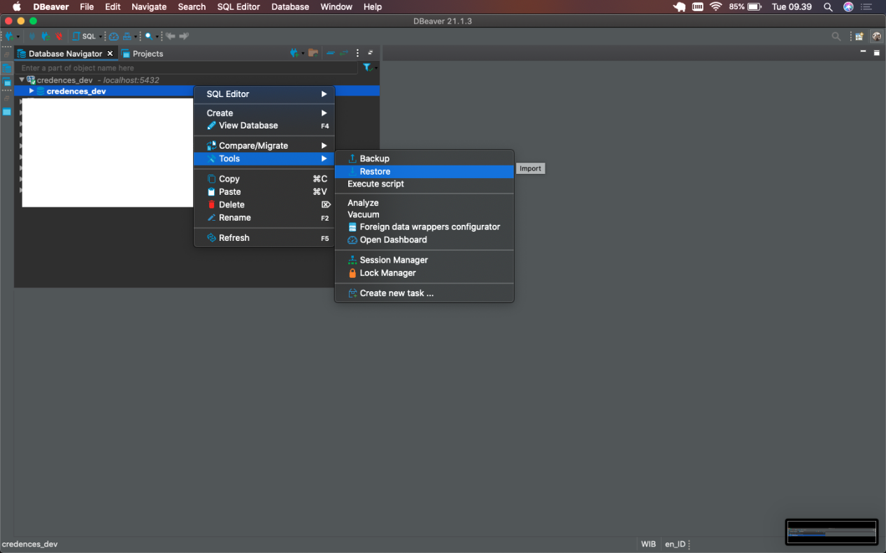

1. Klik kanan pada database yang sudah dibuat

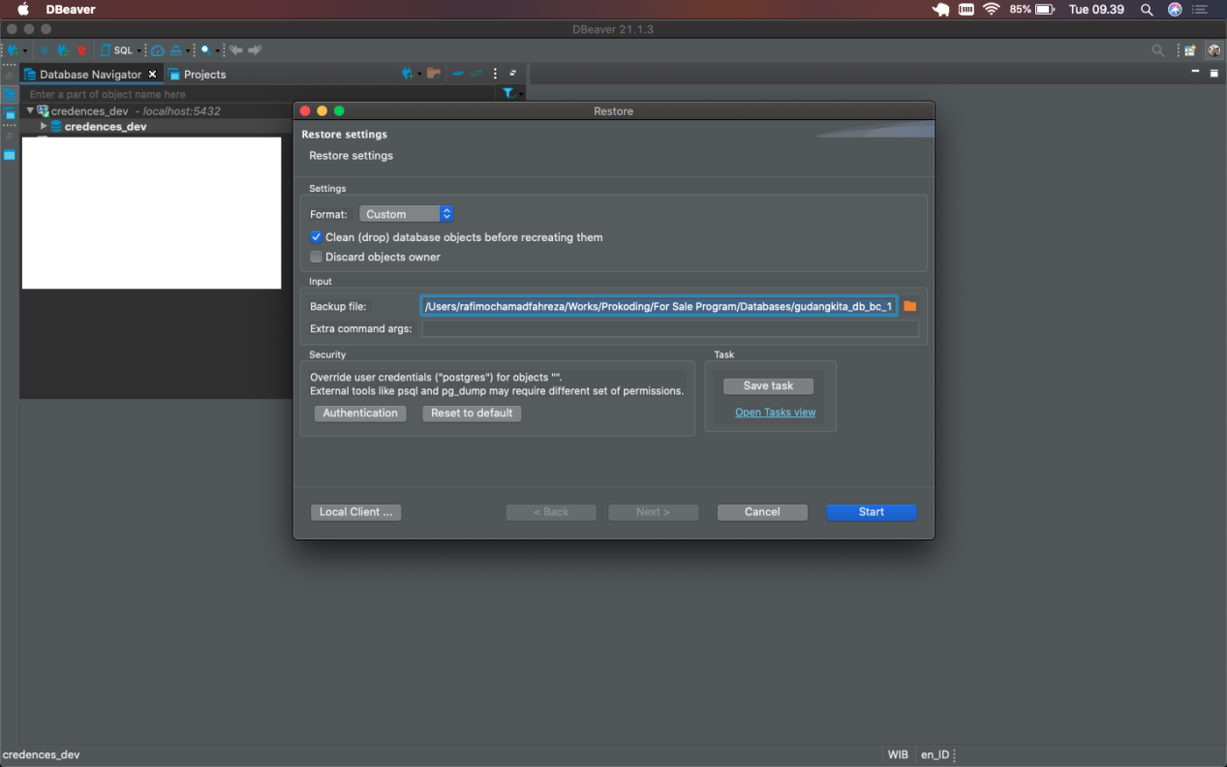

6. Pilih file .sql untuk melakukan restore, lalu pilih start